**MVC IN ONE**

Le dossier est compose de plusieurs répertoires (fig. 1)

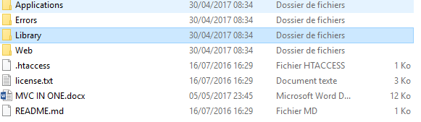

*le dossier Library constitues des classes nécessaires au bon fonctionnement de l’application

Le répertoire library/Entities constitue des entités (exemple : notre classe chauffeur.class.php)

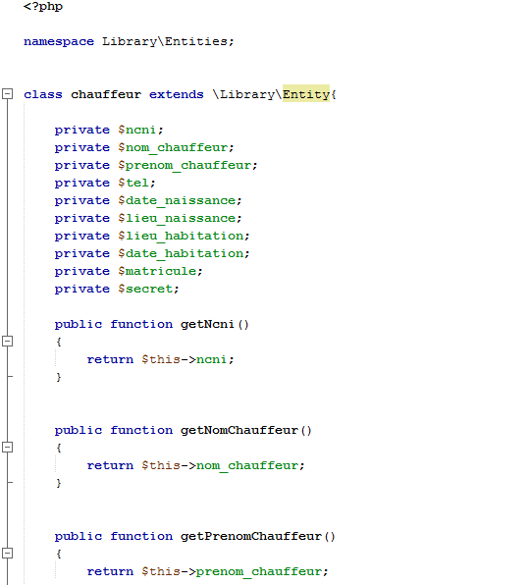

Le repertoire library/Entities constitue des entites

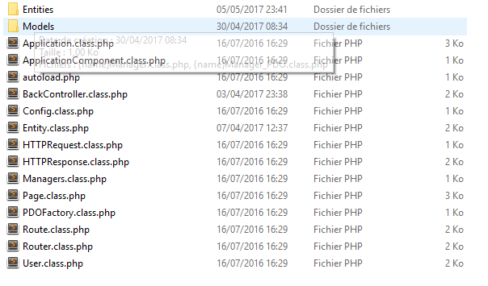

-Le premier répertoire **Entities** dans Libray\Entities constitue toutesentités qui constitue les entités ici pour nos classes chauffeur et client par exemple puis toutes les classes nécessaires au bon fonctionnement du programme